DALLMER Rost EN 90, 90 x 90 mm

Dallmer

Eigenschaften

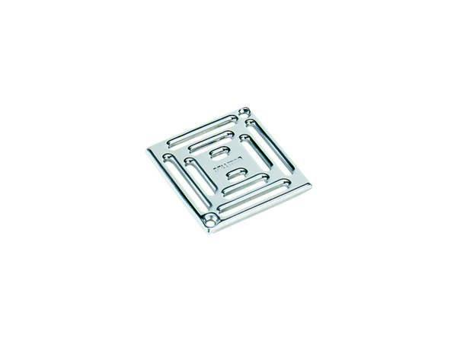

GTIN:

4001636501066

HAN:

501066

Art Zubehör

Rost

Werkstoff

Edelstahl

Ausführung Rost

Schlitzrost